

GymApp

Versión: 1
Fecha: 24/05/2025

[Versión del Producto]
Queda prohibido cualquier tipo de explotación y, en particular, la reproducción, distribución, comunicación pública y/o transformación, total o parcial, por cualquier medio, de este documento sin el previo consentimiento expreso del autor

HOJA DE CONTROL

Organismo | IES CAMAS
Proyecto | GymApp
Entregable | Especificación de Requisitos
Autor | Sergio Mate Palacios
Versión/Edición | 1 | Fecha Versión | 24/05/2025
Aprobado por |  | Fecha Aprobación | 26/05/2025
 |  | Nº Total de Páginas | 17

REGISTRO DE CAMBIOS

Versión | Causa del Cambio | Responsable del Cambio | Fecha del Cambio
0100 | Versión inicial | Sergio Mate Palacios | 24/05/2025

CONTROL DE DISTRIBUCIÓN

Nombre y Apellidos
Sergio Mate Palacios

ÍNDICE
1 INTRODUCCIÓN 4
1.1 Alcance 4
1.2 Objetivos 4
2 INFORMACIÓN DEL DOMINIO DEL PROBLEMA 5
2.1 Introducción al Dominio del Problema 5
2.2 Glosario de Términos 5
3 DESCRIPCIÓN DE LA SITUACIÓN ACTUAL (¿Qué problema solucionaría?) 6
3.1 Pros y Contras de la Situación Actual 6
4 NECESIDADES DE NEGOCIO 7
4.1 Objetivos de Negocio 7
5 MODELADO DE REQUISITOS 8
5.1 Casos de Uso (Análisis) 8
5.2 Requisitos Funcionales 13
5.3 Requisitos No Funcionales 13
6 Modelado del Sistema (Diseño) 14
6.1 Diagrama de clases 14
6.2 Diagrama Entidad-Relación 14
6.3 Diagrama de Actividad 15
7 Plan de pruebas y validación 16
7.1 Plan de Pruebas Unitarias 16
7.2 Trazabilidad de Requisitos 16
8 Gestión configuración 17
8.1 Estructura del repositorio 17
8.2 Gestor del Ciclo de Vida 17

INTRODUCCIÓN

Este documento define los requisitos del sistema que permitirá gestionar los productos, pedidos, inventario y clientes de una tienda de gimnasio.

Alcance

El sistema permitirá al administrador gestionar el inventario de productos deportivos, registrar y consultar pedidos, controlar el acceso de clientes y gestionar productos. No se incluirá la gestión de rutinas de entrenamiento ni reservas de clases.

Objetivos

- Mejorar accesibilidad a la tienda y alcanzar mayor rapidez de ventas.
- Automatizar la gestión de productos y pedidos.
- Mejorar el control del inventario.
- Disminuir errores en la facturación.
- Realizar seguimiento de los pedidos y generar informes de los mismos.

INFORMACIÓN DEL DOMINIO DEL PROBLEMA

Entorno de comercio de una tienda de gimnasio que vende productos como suplementos, ropa deportiva y accesorios

Introducción al Dominio del Problema

Actualmente, muchas gestiones de la tienda se realizan con métodos manuales o Excel, lo que genera más errores y conflictos

Glosario de Términos

- Producto: Artículo que se vende en la tienda.
- Cliente: Persona usuaria que compra productos.
- Administrador: Gestiona productos, inventario y pedidos de la tienda.
- Inventario: Conjunto de productos disponibles en la tienda.
- Pedido: Registro de una venta.

DESCRIPCIÓN DE LA SITUACIÓN ACTUAL (¿Qué problema solucionaría?)

Actualmente la tienda lleva su control en papel o Excel, lo que genera errores en el inventario, pérdidas de productos y dificultad para obtener informes de las ventas y pedidos.

Pros y Contras de la Situación Actual

Pros del sistema actual:
- Bajo coste inicial.
- No requiere conocimientos técnicos.
Contras:
- Riesgo de errores, conflictos o confusiones.
- Pérdida de tiempo en caso de error o conflicto.
- Falta de control del inventario en tiempo real.
- Dificultad para gestionar informes de ventas y cuentas de pedidos.

NECESIDADES DE NEGOCIO

- Aumentar la eficiencia del trabajo del personal administrativo.
- Garantizar el control y registro de pedidos.
- Generar estadísticas e informes para futuras decisiones comerciales.

Objetivos de Negocio

- Automatizar procesos de la tienda.
- Optimizar la gestión de productos y su inventario.
- Aumentar la eficiencia en ventas.
- Mejorar el servicio al cliente.

MODELADO DE REQUISITOS

Casos de Uso (Análisis)

// Diagrama de casos de uso
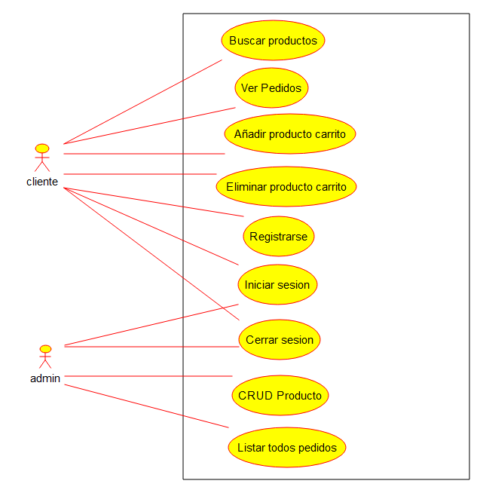

// Definición

Iniciar Sesión

- Nombre del caso de uso del sistema |  |  | Iniciar sesión
- ID del Caso de uso |  |  | CU01
- Descripción del caso de uso
El usuario introduce sus credenciales para acceder a su cuenta
- Actor(es)
Usuario

- Precondiciones
El usuario debe estar registrado

- Postcondiciones
El sistema valida las credenciales y concede acceso a la tienda

- Flujo principal
[Pasos que describen la realización del caso de uso. Empieza con la primera acción del actor y el sistema emitirá una respuesta]
Nº | Acción del actor | Respuesta del sistema
1 | Introduce email y contraseña | Verifica las credenciales
2 | Pulsa “Iniciar Sesión” | Si las credenciales son válidas, accede al panel de usuario (ventana principal de la tienda)
3 |  | Si las credenciales no son válidas, lanza un mensaje de error

Añadir producto al carrito

- Nombre del caso de uso del sistema |  |  | Añadir producto carrito
- ID del Caso de uso |  |  | CU02
- Descripción del caso de uso
Permite al usuario añadir un producto disponible a su carrito de compra
- Actor(es)
Usuario

- Precondiciones
El usuario debe haber iniciado sesión y el producto debe estar en stock

- Postcondiciones
El producto queda registrado en el carrito del usuario

- Flujo principal
[Pasos que describen la realización del caso de uso. Empieza con la primera acción del actor y el sistema emitirá una respuesta]
Nº | Acción del actor | Respuesta del sistema
1 | Busca un producto | Se muestra los detalles del producto
2 | Pulsa “Añadir al carrito” | Verifica disponibilidad y lo asocia al carrito
3 |  | Muestra mensaje de confirmación

Ver pedidos realizados

- Nombre del caso de uso del sistema |  |  | Ver pedidos
- ID del Caso de uso |  |  | CU03
- Descripción del caso de uso
Muestra al usuario una lista de sus pedidos realizados
- Actor(es)
Usuario

- Precondiciones
El usuario debe haber iniciado sesión y tener al menos un pedido registrado

- Postcondiciones
El sistema muestra el historial de pedidos del usuario

- Flujo principal
[Pasos que describen la realización del caso de uso. Empieza con la primera acción del actor y el sistema emitirá una respuesta]
Nº | Acción del actor | Respuesta del sistema
1 | Pulsa “Mis pedidos” | Consulta en la base de datos los pedidos del usuario
2 |  | Muestra los pedidos ordenados por defecto
Añadir nuevo producto (Administrador)

- Nombre del caso de uso del sistema |  |  | CRUD Producto
- ID del Caso de uso |  |  | CU04
- Descripción del caso de uso
Permite al administrador añadir un nuevo producto al sistema
- Actor(es)
Administrador

- Precondiciones
El administrador debe haber iniciado sesión

- Postcondiciones
El producto queda almacenado en la base de datos y visible para los usuarios

- Flujo principal
[Pasos que describen la realización del caso de uso. Empieza con la primera acción del actor y el sistema emitirá una respuesta]
Nº | Acción del actor | Respuesta del sistema
1 | Accede a la gestión de productos | Muestra opciones de productos (CRUD)
2 | Pulsa “Añadir producto” | Solicita los datos del producto (nombre, precio, stock y categoría)
3 | Introduce datos y confirma | Guarda producto y muestra mensaje de éxito

Requisitos Funcionales

- RF01: El sistema permitirá gestionar productos (CRUD)
- RF02: El sistema permitirá modificar precio y stock de los productos
- RF03: El sistema registrará cada venta realizada (pedido)
- RF04: El sistema debe enviar un mensaje de éxito tras finalizar una acción

Requisitos No Funcionales

- RNF01: El sistema debe guardar datos (productos y pedidos) en segundos
- RNF02: La interfaz debe ser clara e intuitiva
- RNF03: La aplicación debe ser escalable
- RNF04: Debe funcionar en cualquier sistema con Java 17 o superior

Modelado del Sistema (Diseño)

Diagrama de clases
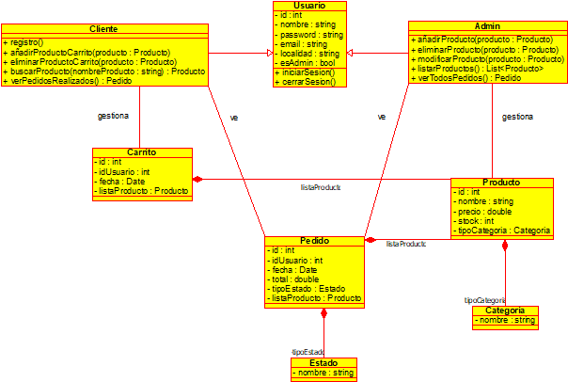

Diagrama Entidad-Relación

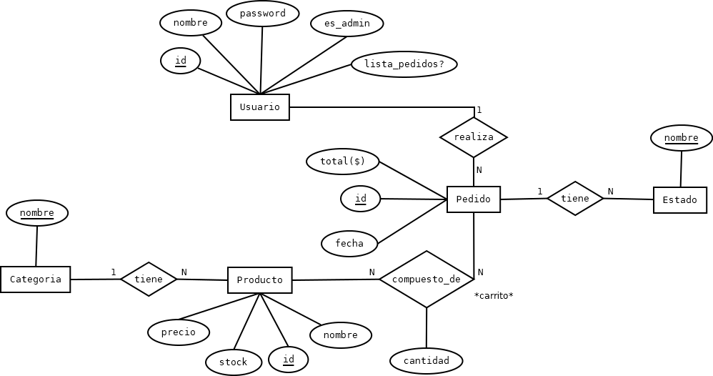

Diagrama de Actividad

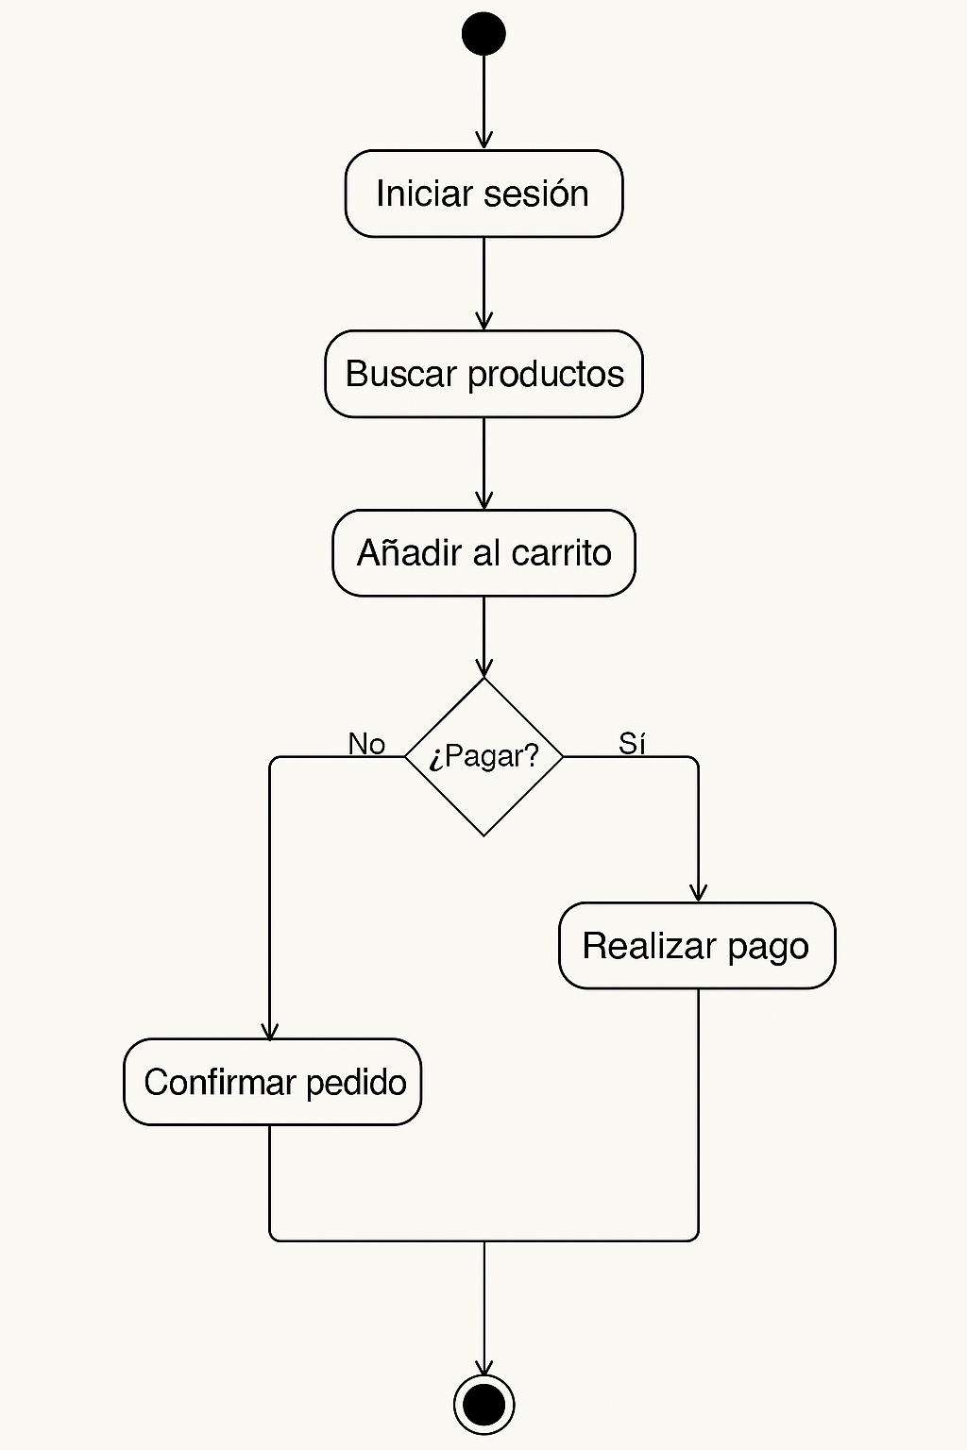

Plan de pruebas y validación

Plan de Pruebas Unitarias
(GitHub + Maven)
Describe las pruebas para verificar que cada unidad del sistema funciona correctamente.
🔹 Ejemplo: Test unitario para comprobar que no se puede reservar una aula ya ocupada.

Trazabilidad de Requisitos
Relaciona requisitos con sus pruebas para garantizar que todos han sido cubiertos.

RF-ID | Descripción del Requisito Funcional | Caso de Uso Relacionado | Clases Implicadas | Prueba Unitaria | Estado
RF-01 | El usuario podrá iniciar sesión con su correo y contraseña. | CU-01: Iniciar sesión | Usuario | testLoginOK() | Implementado
RF-02 | El sistema mostrará la disponibilidad de aulas en tiempo real. | CU-02: Consultar disponibilidad | Aula, Horario | testDisponibilidad() | En desarrollo
RF-03 | El usuario podrá hacer una reserva indicando día y hora. | CU-03: Reservar aula | Reserva, Aula, Usuario | testCrearReserva() | Pendiente
RF-04 | El sistema enviará un correo de confirmación al reservar. | CU-04: Confirmar reserva | EmailService, Reserva | testEnviarCorreo() | En pruebas

Gestión configuración

Estructura del repositorio

Estructura del repositorio:
- src
    - main
        - bbdd
        - entidades
        - interfaz
        - util
        - img
    - test
Ramas del repositorio:
- Rama “main”
- Ramas de desarrollo: “programación” y “documentación”

Gestor del Ciclo de Vida

Usaremos Maven para la gestión de dependencias y automatización del ciclo de vida. Los tests se ejecutarán con mvn test.

